1. nunggu ke kader dulu

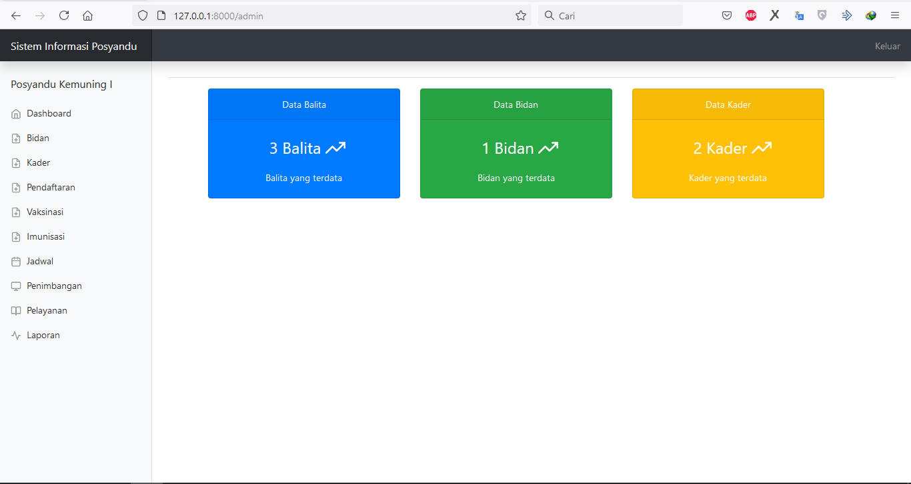

Ket : ditambahi form Nama Posyandu, nama posyandu nantinya ditampilkan di atasnya dashboard. Jadi posyandu kemuning 1 yang diatasnya dashboard itu nantinya diganti dinamis. Tampilannya sama seperti dibawah ini. Untuk isinya : Nama Posyandu, Jumlah Balita, Jumlah Kader, Jumlah Bidan.

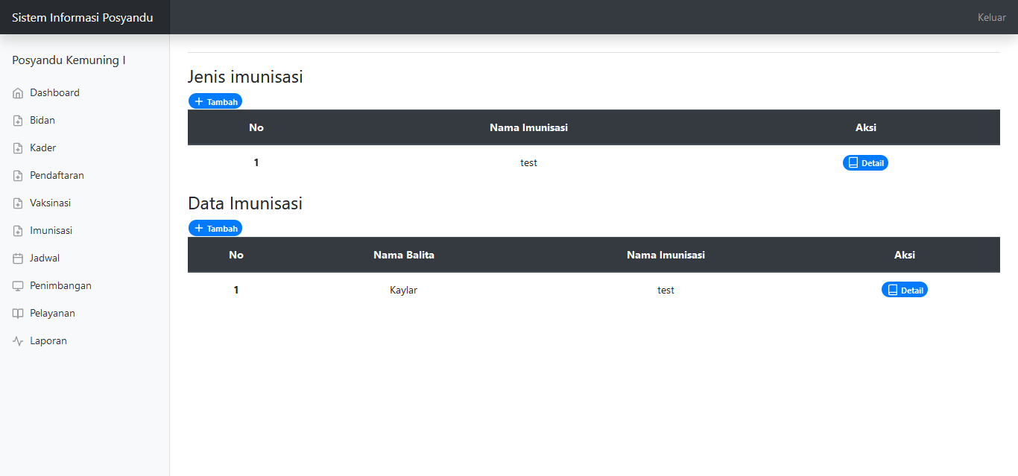

Dilangsung edit & hapus, tidak usah detail

2.

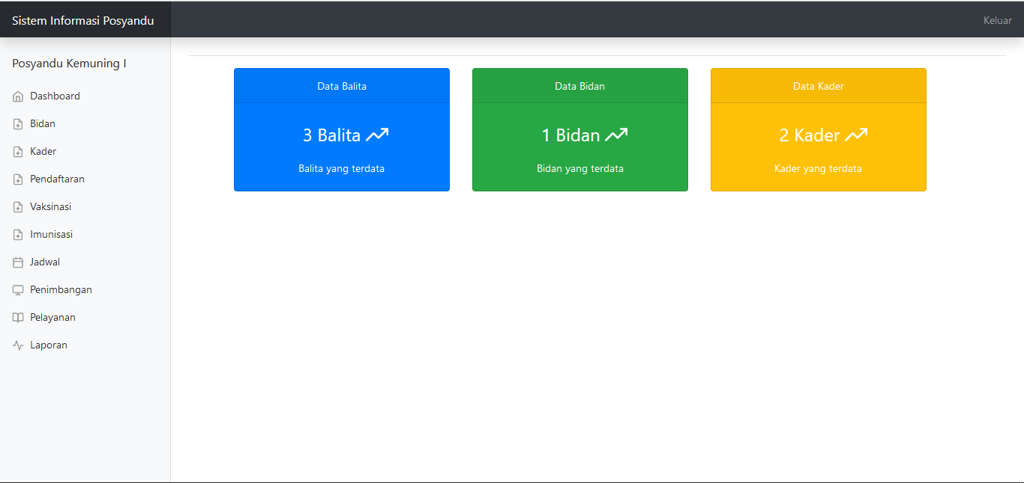

Diganti jadi vitamin

Ditambahi balita, jadi pendaftaran balita

3.

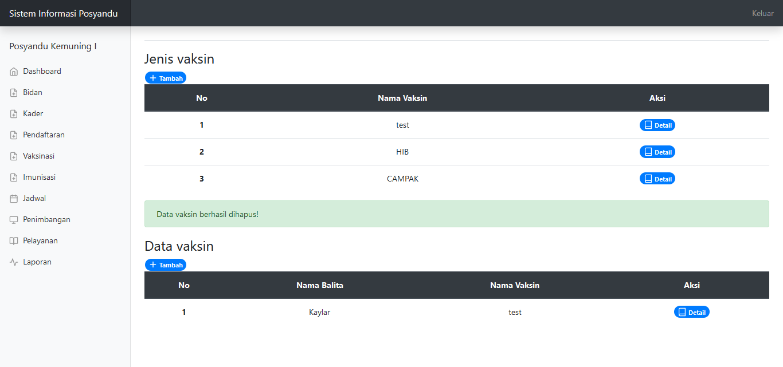

0-9 bulan

Usia

Dilangsung edit & hapus, tidak usah detail

Ket : data vaksin nya ditampilkan di form “pelayanan” berupa “Jenis Imunisasi”. Jadi, jenis imunisasi yang ada di form pelayanan itu nanti di ambil dari jenis vaksin ini.

4.

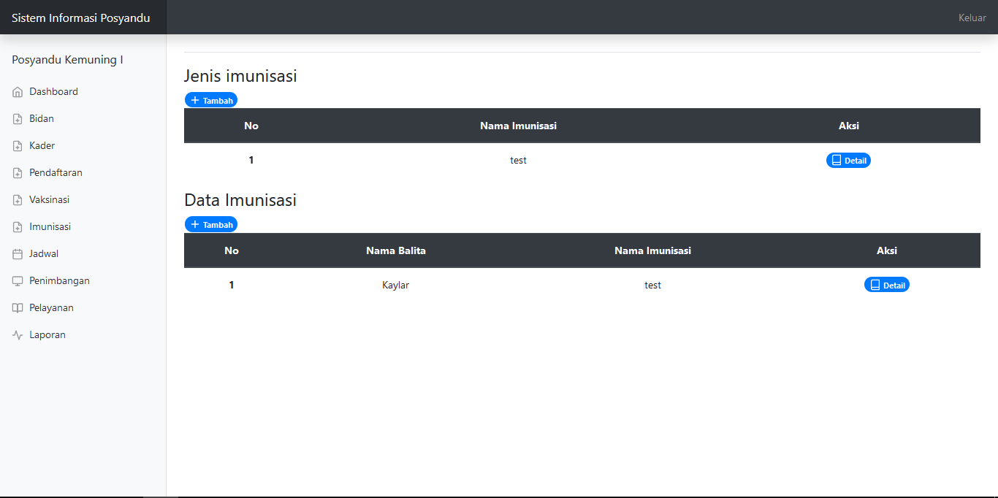

Diganti vitamin

vitamin

Dilangsung edit & hapus, tidak usah detail

0-9 bulan

Usia

Ket : sama seperti vaksin, cuman ini yang vitamin

5. nunggu ke kader dulu

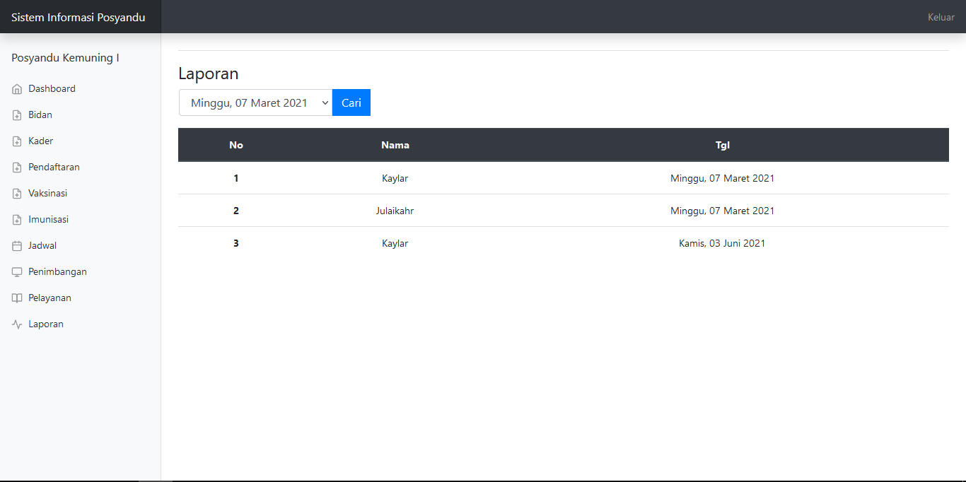

Tanggal Pelaksanaan

Tanggal & Print

Jenis imunisasi

Jenis Vitamin

Tinggi Pengukuran

Berat timbangan

Pagging

Searcing

Laporan Posyandu



Jumlah Balita Yang tidak hadir bulan ini

Pagging

Jumlah Semua Balita

Jumlah Kader Aktif

Laporan Bidan

Tanggal Pelaksanaan

Tanggal & Print

Searcing

|  |  |  |  |  |  |
| --- | --- | --- | --- | --- | --- |
| Jumlah semua Balita | | | | | |
| 0 - 12 bulan | | 13 - 36 bulan | | 37 - 60 bulan | |
| L | P | L | P | L | P |
|  |  |  |  |  |  |

6.

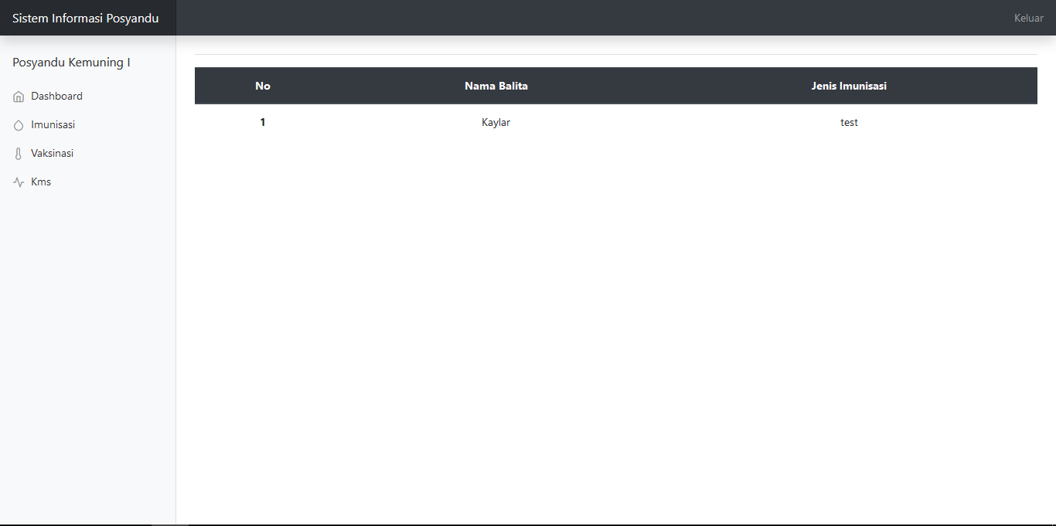

0-9 bulan

Usia

Diganti jenis vitamin

Diganti tanggal pelaksanaan

vitamin

Ket : jenis vitamin dan usia itu nanti ditampilkan semua daftarnya, nah untuk mengetahui sudah apa belum melakukan vitamin itu berada pada tanggal pelaksanaan, jadi kalau belum vitamin itu tanggalnya kosong, kalau sudah dapat vitamin muncul tanggal pemberian vitamin.

7.

Diganti tanggal pelaksanaan

Usia

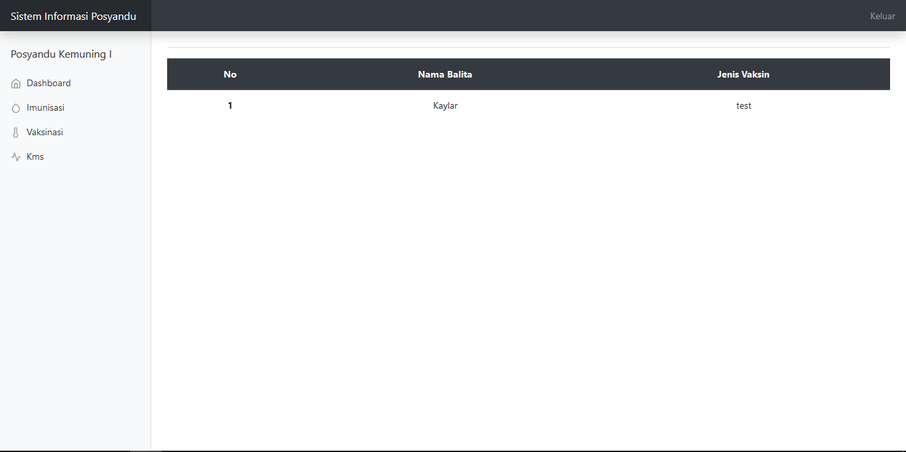

0-9 bulan

Diganti jenis vaksin

Ket : jenis vaksin dan usia itu nanti ditampilkan semua daftarnya, nah untuk mengetahui sudah apa belum melakukan vaksin itu berada pada tanggal pelaksanaan, jadi kalau belum vaksin itu tanggalnya kosong, kalau sudah dapat vaksin muncul tanggal pemberian vitamin.